1 этап «Возникновение очагов агрессии»
Международная обстановка в 30-е годы
« Фашистское правительство Италии было недовольно результатами Первой мировой войны, считая, что Италия не получила свою долю. В результате претензий Италии обострились отношения с Югославией по пограничным вопросам. Муссолини претендовал на господство в Средиземноморье, считая Адриатическое море итальянским озером. Конфликт с Югославией, в конце концов, был решен путем раздела спорных территорий и передачи Италии Фиуме (Риека). Италия в 1935-1936 гг. захватила Эфиопию и пренебрегла протестами и санкциями Лиги Наций.
Италия стала активным участником формирования союза агрессивных государств, несмотря на некоторые противоречия с Германией по территориальным вопросам в Австрии и Тироле.
В 1936 году был оформлен германо-итальянский союз, а в ноябре 1937 году Италия присоединилась к германо-японскому Антикоминтерновскому пакту. Образовалась ось «Берлин – Рим – Токио».
Фашистская Германия, также как и Италия, была недовольна исходом первой мировой войны, так как проиграла её и лишилась многих территорий (Основыне претензии Германии - Эльзас и Лотарингия во Франции, Австрия, Судетская область в Чехословакии) После прихода к власти нацистов во главе с Гитлером во внешней политике Германии выделяются два периода.
В первый период (1933-1935гг.) Германия добилась отмены всех ограничений на перевооружение страны, записанных в Версальском мирном договоре. В стране была введена всеобщая воинская повинность, сняты ограничения на морские вооружения, создание тяжелых вооружений, введены войска в демилитаризованную Рейнскую зону. Все это происходило при попустительстве западных держав. Второй период (1936-1939гг.) – переход к прямым актам агрессии в Европе. Присоединение Австрии (аншлюс) в 1938г. В Уставе Лиги Наций в статье 16 предусмотрена система санкций против страны-агрессора. Это единственно эффективная мера, которая направлена на пресечение агрессии. Смогла ли Лига Наций в 30-е гг. воспользоваться этой статьей? Когда Япония в 1931 году захватила Маньчжурию, Лига Наций потребовала вывода японских войск. Но Япония вышла из Лиги Наций и в 1937 году продолжила наступление в Китае, захватив его северо-восточную часть. А в 1938г. Япония предприняла попытку захвата советской территории: произошли сражения в районе озера Хасан (на границе с Кореей) и необъявленная война у Халхин-Гол.
Задание картографам: Найдите на карте государства и территории, о которых идёт речь в тексте. Обозначьте знаками на карте возникшие очаги агрессии, подготовьте ответ по карте у доски.

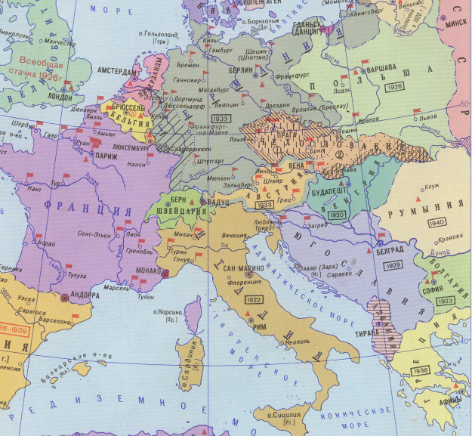

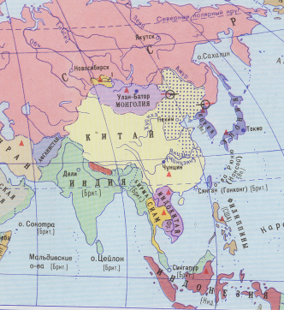

1 этап «Возникновение очагов агрессии»
Международная обстановка в 30-е годы
« Фашистское правительство Италии было недовольно результатами Первой мировой войны, считая, что Италия не получила свою долю. В результате претензий Италии обострились отношения с Югославией по пограничным вопросам. Муссолини претендовал на господство в Средиземноморье, считая Адриатическое море итальянским озером. Конфликт с Югославией, в конце концов, был решен путем раздела спорных территорий и передачи Италии Фиуме (Риека). Италия в 1935-1936 гг. захватила Эфиопию и пренебрегла протестами и санкциями Лиги Наций.
Италия стала активным участником формирования союза агрессивных государств, несмотря на некоторые противоречия с Германией по территориальным вопросам в Австрии и Тироле.
В 1936 году был оформлен германо-итальянский союз, а в ноябре 1937 году Италия присоединилась к германо-японскому Антикоминтерновскому пакту. Образовалась ось «Берлин – Рим – Токио».
Фашистская Германия, также как и Италия, была недовольна исходом первой мировой войны, так как проиграла её и лишилась многих территорий. После прихода к власти нацистов во главе с Гитлером во внешней политике Германии выделяются два периода.
В первый период (1933-1935гг.) Германия добилась отмены всех ограничений на перевооружение страны, записанных в Версальском мирном договоре. В стране была введена всеобщая воинская повинность, сняты ограничения на морские вооружения, создание тяжелых вооружений, введены войска в демилитаризованную Рейнскую зону. Все это происходило при попустительстве западных держав. Второй период (1936-1939гг.) – переход к прямым актам агрессии в Европе. Присоединение Австрии (аншлюс) в 1938г. В Уставе Лиги Наций в статье 16 предусмотрена система санкций против страны-агрессора. Это единственно эффективная мера, которая направлена на пресечение агрессии. Смогла ли Лига Наций в 30-е гг. воспользоваться этой статьей? Когда Япония в 1931 году захватила Маньчжурию, Лига Наций потребовала вывода японских войск. Но Япония вышла из Лиги Наций и в 1937 году продолжила наступление в Китае, захватив его северо-восточную часть. А в 1938г. Япония предприняла попытку захвата советской территории: произошли сражения в районе озера Хасан (на границе с Кореей) и необъявленная война у Халхин-Гол.
Задание хронистам: Составьте список основных событий. Оперативно перенесите свой ответ на доску под заголовком «Хронологический ряд» (таблицу на доске можно не писать – оформить ответ: дата-событие). Устно прокомментируйте хронологию событий.
ДАТА | СОБЫТИЕ

1 этап «Возникновение очагов агрессии»
Международная обстановка в 30-е годы
« Фашистское правительство Италии было недовольно результатами Первой мировой войны, считая, что Италия не получила свою долю. В результате претензий Италии обострились отношения с Югославией по пограничным вопросам. Муссолини претендовал на господство в Средиземноморье, считая Адриатическое море итальянским озером. Конфликт с Югославией, в конце концов, был решен путем раздела спорных территорий и передачи Италии Фиуме (Риека). Италия в 1935-1936 гг. захватила Эфиопию и пренебрегла протестами и санкциями Лиги Наций.
Италия стала активным участником формирования союза агрессивных государств, несмотря на некоторые противоречия с Германией по территориальным вопросам в Австрии и Тироле.
В 1936 году был оформлен германо-итальянский союз, а в ноябре 1937 году Италия присоединилась к германо-японскому Антикоминтерновскому пакту. Образовалась ось «Берлин – Рим – Токио».
Фашистская Германия, также как и Италия, была недовольна исходом первой мировой войны, так как проиграла её и лишилась многих территорий. После прихода к власти нацистов во главе с Гитлером во внешней политике Германии выделяются два периода.
В первый период (1933-1935гг.) Германия добилась отмены всех ограничений на перевооружение страны, записанных в Версальском мирном договоре. В стране была введена всеобщая воинская повинность, сняты ограничения на морские вооружения, создание тяжелых вооружений, введены войска в демилитаризованную Рейнскую зону. Все это происходило при попустительстве западных держав. Второй период (1936-1939гг.) – переход к прямым актам агрессии в Европе. Присоединение Австрии (аншлюс) в 1938г. В Уставе Лиги Наций в статье 16 предусмотрена система санкций против страны-агрессора. Это единственно эффективная мера, которая направлена на пресечение агрессии. Смогла ли Лига Наций в 30-е гг. воспользоваться этой статьей? Когда Япония в 1931 году захватила Маньчжурию, Лига Наций потребовала вывода японских войск. Но Япония вышла из Лиги Наций и в 1937 году продолжила наступление в Китае, захватив его северо-восточную часть. А в 1938г. Япония предприняла попытку захвата советской территории: произошли сражения в районе озера Хасан (на границе с Кореей) и необъявленная война у Халхин-Гол.

Задание аналитикам: Дайте анализ тексту, приготовьте развёрнутый ответ. Уточните: Какие страны развязали агрессию против других государств? Объясните, почему это стало возможным?»

